编 号：0162-2019-2020
审核员现场审核记录
企业名称：沧州中渤重工机械装备有限公司
审核员： 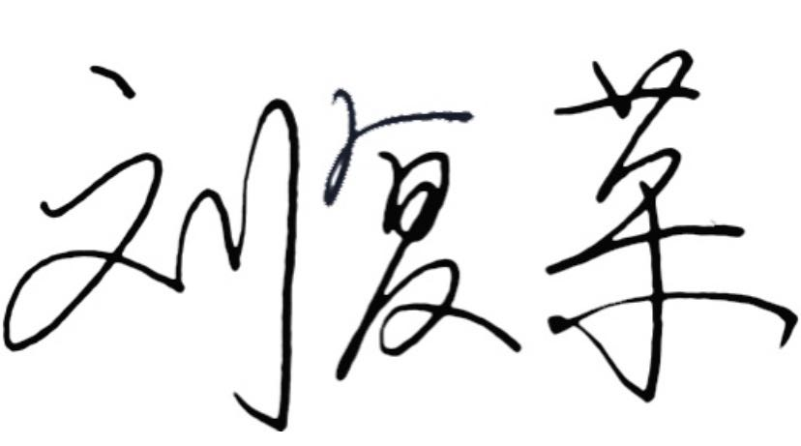
审核日期： 2020年12月27日上午至2020年12月27日下午
序号 | 审核内容  及抽样要求 | 对应的  标准条款 | 审核记录及说明 | 审核部门 | 是否列入  不符合项
1 | 抽查企业测量管理体系中所用的测量设备是否处于有效的校准状态？测量设备的有关信息是否和检定证书、台账信息一致？测量管理体系覆盖的测量过程有效运行所要求的环境条件是否满足要求？  测量设备是否有计量确认状态标识？ | 6.2.4标识  6.3.1测量设备  6.3.2 环境 | 查企业的《测量设备台账》，对测量设备进行了分类管理，无新增测量设备。  查出厂编号：20191006，型号规格：XXH-2505的X射线探伤机，校准日期：2020年10月1日；设备处于有效校准状态。测量设备证书与台账信息一致，符合要求。  企业建立了《测量环境控制程序》，规定了对测量设备所处环境的控制要求。  查生产部使用的出厂编号为GJ56800的游标卡尺，其校准证书编号长202010150001，校准日期2020年10月15日，处于有效校准状态，并已完成了计量确认，但未粘贴计量确认状态标识。不符合认证审核准则条款 “6.2.4标识”的要求。 | 质检部  生产部 | 不符合01
2 | 抽查两个关键测量过程，测量要求识别是否正确？配备的测量设备是否经过检定/校准和验证，验证方法是否正确？ | 7.1.计量确认 | 查关键测量过程“双梅扳手BE-CU淬火硬度检测过程”，测量要求的识别正确。配备的测量设备为出厂编号为88的金属洛氏硬度计，已经由“河北天恒计量检测有限公司”校准，其校准证书编号：力202010150015；校准日期：2020年10月15日；并查编号为CL07-02-001的计量确认记录，已经对该测量设备进行了计量确认。查《计量确认过程验证记录表》，已对该测量过程进行了验证，采用准确度比较法，验证方法正确，符合要求。 | 质检部  研发部  生产部 | 否
3 | 企业是否有新增关键测量过程?抽查(1-2)个键测量过程，是否编制控制规范进行控制、有效性确认？是否对关键过程进行了测量不确定度评定？ | 7.2测量过程  7.3测量不确定度  8.2.4测量管理体系的监视 | 查《测量过程一览表》，无新增测量过程，对测量过程按照一般、关键进行了分类管理。对过程的测量要求进行了识别并导出了计量要求，查关键测量过程“双梅扳手BE-CU淬火硬度检测过程”，按照规范所规定的监视方法、监视要求、失控时的处理措施、记录要求等进行了控制，测量过程定期进行了监视控制，并对双梅扳手BE-CU淬火硬度检测过程进行了有效性确认，进行了关键测量过程的不确定度评定，见附录A《双梅扳手BE-CU淬火硬度检测不确定度评定报告》，符合要求。 | 质检部  研发部  生产部 | 否
4 | 企业测量设备的量值溯源方式是否符合要求？ | 7.3.2溯源性 | 抽查3份测量设备校准证书，签章资质有效，符合要求。抽查“河北天恒计量检测有限公司”的CNAC注册号为CNAS L11841,符合要求。 | 质检部  生产部 | 否
5 | 企业能源主要品种？年消耗标煤？是否是重点用能单位？ | GB17167－2006 | 企业主要耗能为电和水。  2019年12月至2020年11月用电3000kWh，折合0.3687吨标煤；用水675吨，折合0.0578吨标煤，共计0.4265吨标煤。  企业不是重点用能单位。 | 生产部 | 否

